INDHOLD | BESKRIVELSE
Brobygning | Håndværk og konstruktion
Klassetrin | 7 – 10 klasse
Varighed | 1 dag
Overskrift | Genanvendt flaskelampe
Målgruppe | Elever som vælger faget håndværk og konstruktion
Formål | Genbruge noget til noget nyt.  Prøve at bruge værktøj, læse en tegning i målestoksforhold, se sammenhængen imellem håndværk og matematik, stifte bekendtskab med faglig kommunikation og arbejdsplanlægning
Uddannelser der indgår i opgaven | Tømrer og elektriker
Folkeskolefag, der indgår i opgaven | Matematik.  Håndværk og design.  Linjefag.
Sværhedsgrad | Middel
Arbejdsmetode | Enkeltvis
Lokalefaciliteter | Værksted med diverse redskaber tilknyttet opgaven
Værktøj og sikkerhedsudstyr (Både det udstyr man behøver og det, der ville være rart at have) | Sav  Square  Sandpapiret  3 " (7,62 cm) klemmer  Målebånd  Blyant  Pensler  Evt. klud  Personligt sikkerhedsudstyr:  Sikkerhedssko  Støvmaske  Beskyttelsesbriller
Materialer (med alternativer) | 3/4 " (1,905 cm) krydsfiner  4/32 " (0,317 cm) krydsfiner  Tom Vat69-flaske  Pva lim eller fevicol  Led kobberstreng lys 4m  Gammel USB-oplader og kabel  Akrylmaling  Træpolering
Små tips
Hvad gør man hvis det ikke går som man troede?
Sikkerhed | Værktøjslære.
Lærervejledning med råd til undervisningen. Oplægget til eleverne og elevarbejdet med forløbet kan foregå analogt eller digitalt. | 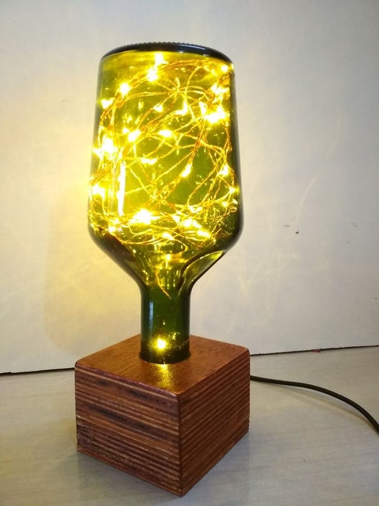  - basen  - sav 3 firkanter på 3,25 "x3,25" (8,255 x 8,255 cm) af 3/8 " (0,952 cm) krydsfiner  - Brug pva-lim, sandwich alle tre sammen og hold fast med klemmer  - Sørg for at justere så mange sider som muligt, dette sparer slibetid  - Lad det tørre i 2 timer  - Bor et hul i midten med en 35 mm eller 1,37 " (3,479 cm) bit  - Tilføj en 4/32 " (0,317 cm) krydsfiner som base  - Lad alt tørre i 2 timer  - Bor et 6 mm hul fra bunden af basen mod det midterste hul. Vi bruger dette hul til usb-kabel  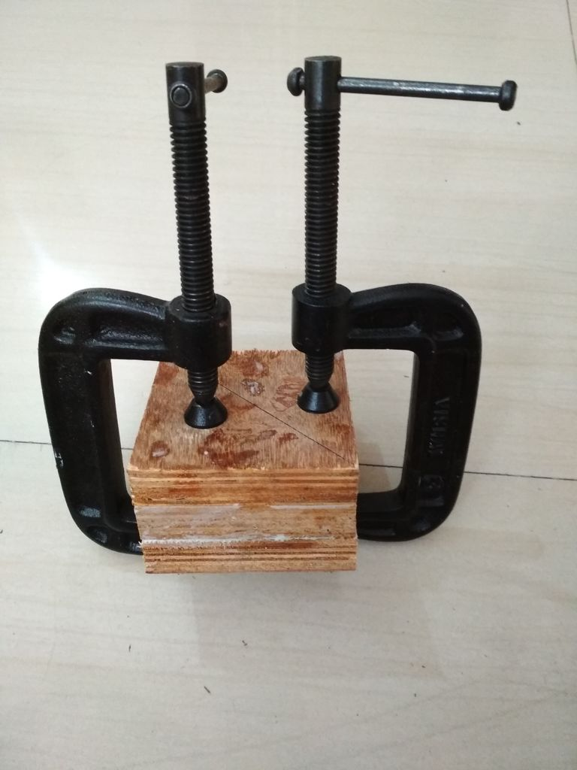  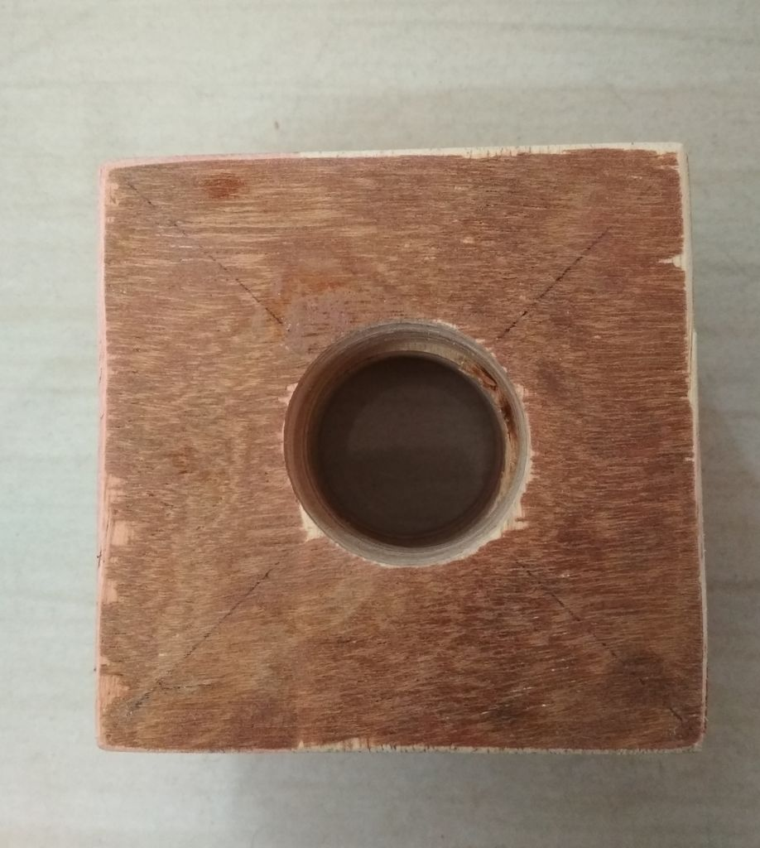  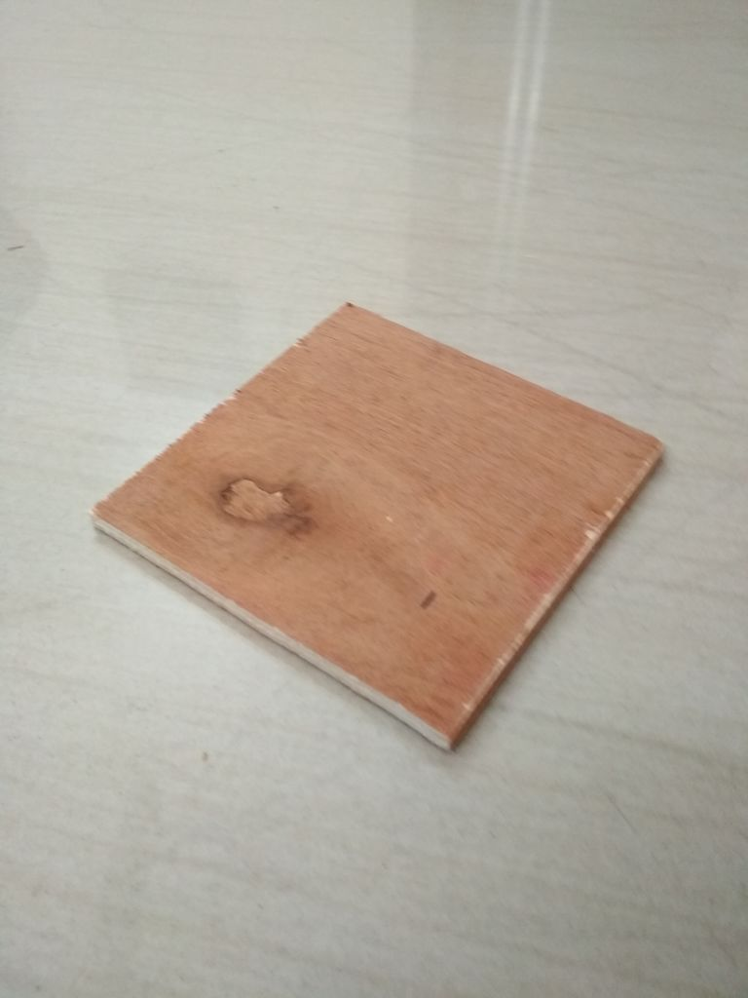  - Base – finishing!  - Slib alle sider af basen ved hjælp af et 60-graders sandpapir  - Når alt er på linje, skal du bruge 80 og derefter 180 sandpapir  - Saml savsmuld og bland med pva-lim for at gøre en ler lignende konsistens  - Udfyld alle huller eller revner ved hjælp af denne savsmuldsler  - Lad det tørre i 1 time  - Slib den med 180 efterfulgt af 220 kornpapir  - Brug mørkebrun akrylmaling til at plette træet  - Lad det tørre i 30 minutter  - Påfør 2 til 3 lag træpuds  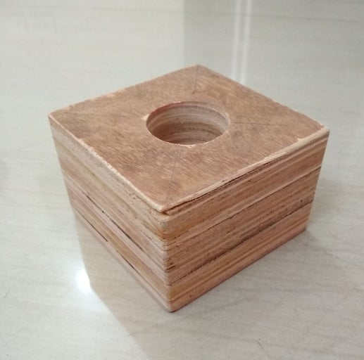  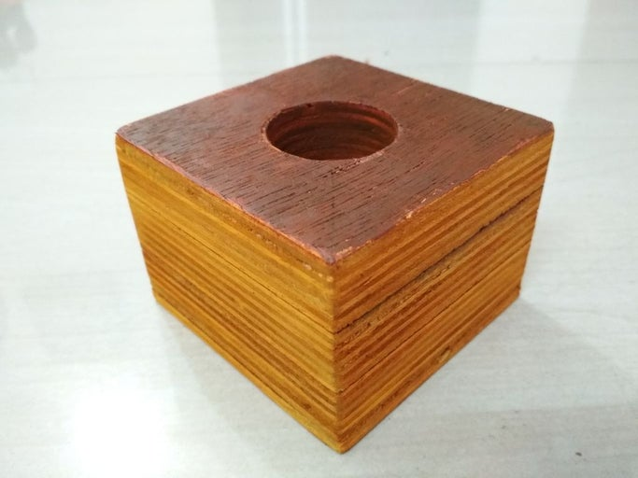  - Tilføj LED lys  - Før usb-kablet fra bunden af basen mod det centrale hul  - Lodde positive og negative skinner til usb-kablet  - Isoler ledningerne ved hjælp af et varmekrympet rør  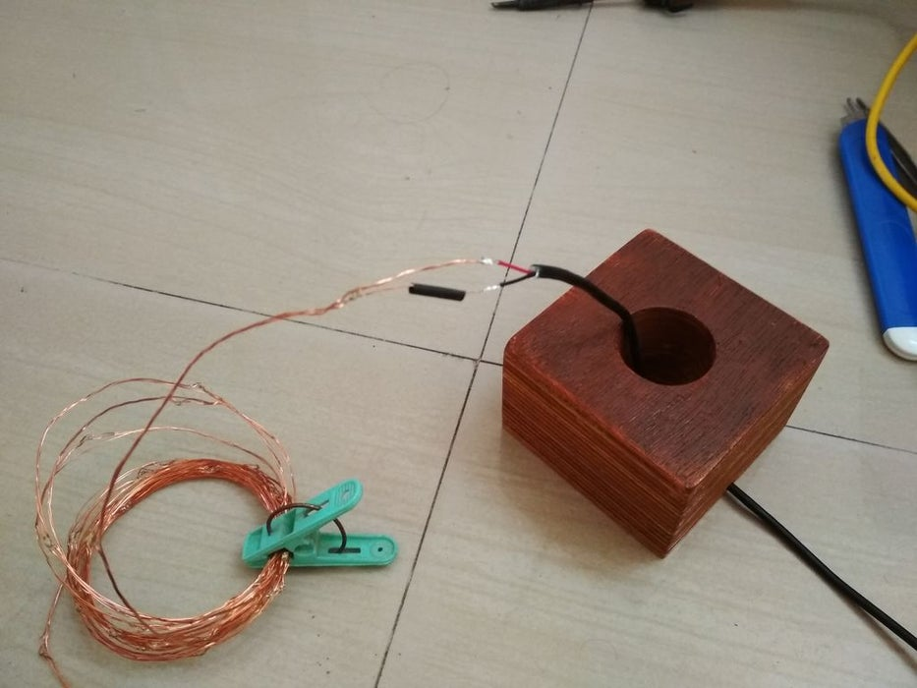  - Sæt flasken på  - Flasken skal først vaskes og være tør  - Tilføj et skumark, så det passer tæt på flasken i det midterste hul  - Skub LED ledningen inde i flasken  - Hold lysene tændt, så du ser det mønster, der dannes indeni, og skal tilpasse sig ens smag  - Fix flasken, så er vi færdige  Placer det på et sidebord eller midterste bord, og nyd flaskelampen  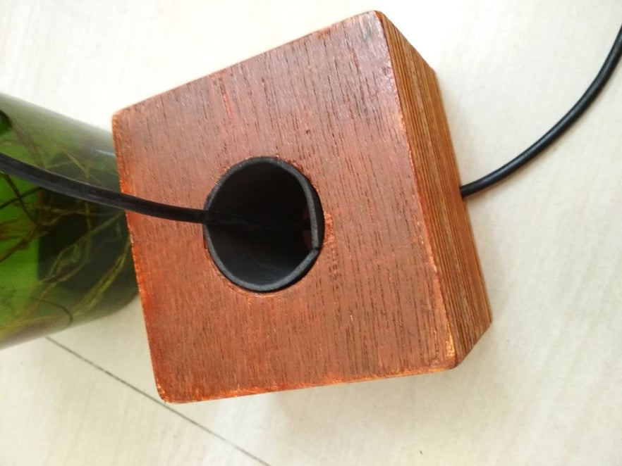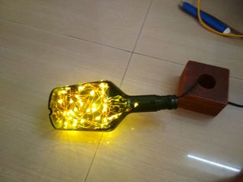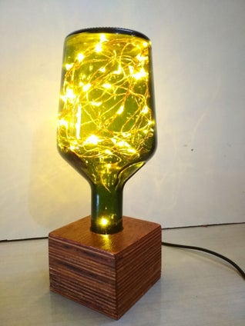
Affaldssortering | Affaldet samles i småt brændbart, med mindre andet er påkrævet.  -og skolen har en anden affaldshåndtering.
Evaluering af forløbet | Skema eller digitalt evalueringsskema ex. Socrative

